TEMAT KOMPLEKSOWY: DBAMY O NASZĄ PLANETĘ

Temat dnia: Jestem przyjacielem przyrody

„Zabawy z gazetą”
Dajemy dziecku kartkę z gazety. Następnie dziecko wykonuje zadania:
- wykonaj 5 podskoków na gazecie,
- wykonaj 3 przysiady trzymając gazetę nad głową,
- podrzucaj gazetę do góry i spróbuj złapać,
- wykonaj 4 pajacyki stojąc przed gazetą,
- trzymaj gazetę przed sobą i dmuchaj na nią 3 razy.

Karta pracy: cz. 4, s. 5.
Ćwiczenia w pisaniu litery ł po śladzie. Jeżeli dziecko jest chętne ćwiczy pisanie litery w liniaturze bez wzoru.
p dzienniku zajęć:
„Gdzie leży zabawka” – zabawa ćwicząca orientację przestrzenną
Dziecko porusza się po pokoju z wybraną zabawką w rytmie dowolnej muzyki. Na przerwę w muzyce kładzie zabawkę z prawej strony, z lewej strony, przed sobą, za sobą – zgodnie z instrukcją Rodzica.

„Segregujemy śmieci” – rozmowa z dzieckiem
Zachęcamy do rozmowy z dzieckiem na temat wykorzystania pojemników na odpady: do czego służą, dlaczego mają różne kolory, do którego pojemnika, jakie odpady wrzucamy.

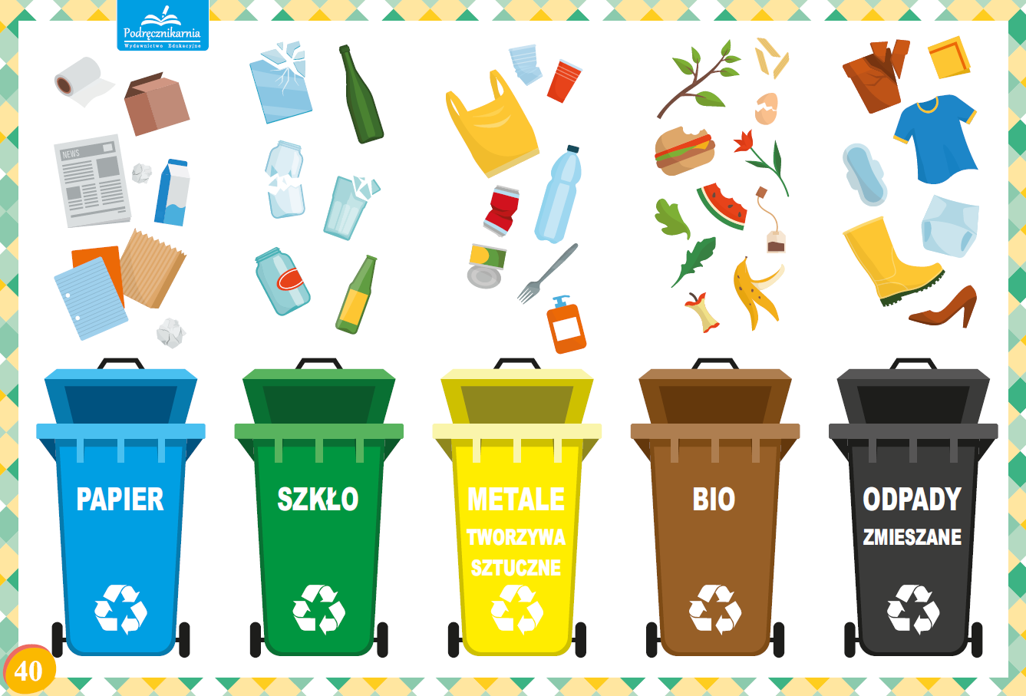

Wspólnie z dzieckiem zastanawiamy się nad tym, co dzieje się z posegregowanymi odpadami. Pokazujemy znak umieszczony na pojemnikach:

Pytamy dziecko czy wie, co oznacza ten znak? Tłumaczymy, że jest to znak recyklingu, który wskazuje na powtórne wykorzystanie materiałów, czyli posegregowanych odpadów. Szukamy przykładów powtórnego wykorzystania opakowań (odpadów) oraz sposobów ograniczenia ilości śmieci.

Karta pracy: cz. 4, s. 6, 7
Popatrz uważnie na obrazki. Powiedz, co jest dobre dla Ziemi, a co jej szkodzi. Ramki obrazków przedstawiających dobre zachowanie pokoloruj na zielono, a ramki obrazków przedstawiających złe zachowanie na czerwono.

Zabawa „Prawda czy fałsz?”
Czytamy dziecku zdania. Dziecko ma przygotowane dwie karteczki: czarną i zieloną. Jeżeli
zdanie jest prawdziwe, dziecko podnosi do góry karteczkę koloru zielonego, jeżeli fałszywe
– czarną.

Papierki po cukierkach wrzucamy do kosza.
Będąc w lesie możemy krzyczeć i łamać gałęzie drzew.
Ryby lubią pływać w czystej wodzie.
Wychodząc z łazienki należy sprawdzić czy kran jest dokręcony.
Ludzie i zwierzęta mogą żyć bez wody.
Las to dom wszystkich ludzi.
Śmieciarka to samochód wyścigowy.
Drzewa produkują tlen.
Samochody zanieczyszczają powietrze.
Zużyte kartki papieru wrzucamy do zielonego pojemnika (worka) na śmieci.

